CITY TOUR LIMA

Duración tour: 4 hrs. (aproximadamente)
*LUNES A DOMINGO
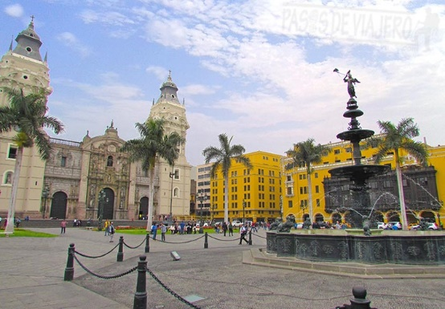
Descubra la ciudad de Lima en sus tres periodos: prehispánico, colonial y moderno.
LIMA ANCESTRAL: Iniciamos nuestro tour con una vista panorámica de la “Pirámide Pucllana”, magnífico centro ceremonial y arqueológico edificado en el siglo IV d.C. y considerado “pueblo sagrado” por los Incas.
LIMA COLONIAL: Visitamos el Centro Histórico de Lima, donde apreciará más de cincuenta monumentos y edificios coloniales, destacando el Paseo de la República, la Plaza San Martín, la Plaza Mayor, el Palacio de Gobierno, el Palacio Arzobispal, la Basílica Catedral, el Palacio Municipal, entre otros.
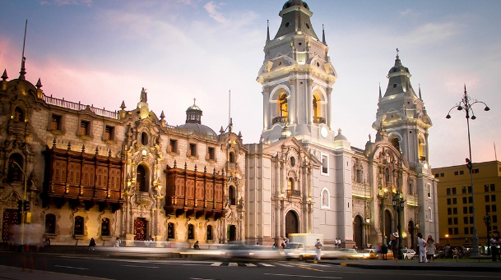
Visitamos el MUSEO DEL BANCO CENTRAL DE RESERVA, donde apreciará la “Colección Tesoros del Perú”, una selecta exposición de objetos de oro, cerámica y textiles de diversas culturas pre-colombinas. Además, aprecie el CONJUNTO MONUMENTAL DE SAN FRANCISCO, que constituye la mayor muestra de arte religioso colonial de América. Destaca la visita a sus criptas subterráneas conocidas como “Catacumbas”.
Conozca las zonas residenciales más tradicionales de Lima: El Olivar de San Isidro, Miraflores y Larcomar.

*Museo del Banco Central de Reserva, cerrado al público Domingo y lunes por la tarde. Lunes cerrado todo el día.

Horario de recojos:

